AMATÖR TELSİZCİLİK EHLİYETNAMESİ TEKNİK SINAV SORULARI
1 - Kristal kontrollu bir osilatörün en önemli özelliği nedir?
A) Frekans kararlılığı iyidir
B) Yüksek gerilim kaynağı gerekmez
C) Manipleye uygundur
D) Basit bir devresi vardır
2 - Bir varaktör diyot aşağıda belirtilen özelliklerden hangisini gösterir?
A) Değişken rezistans
B) Degişken voltaj regülatörü
C) Değişken kapasitans
D) Değişken indüktans
3 - Çift yan band taşıyıcısı bastırılmış sinyal üretmek içn asağıdakilerden hangisi kullanılır?
A) Dengeli mikser
B) Krisal filtre
C) Tek trasistörlü mikser
D) Tek diyotlu mikser
4 - Rezistansın (direncin) birimi nedir?
A) Volt
B) Amper
C) Joule
D) Ohm
5 - Bir devrede akım ve voltaj ölçülecek ise devreye;
A) Ampermetre seri, voltmetre paralel bağlanır
B) Ampermetre paralel, voltmetre seri bağlanır
C) Ampermetre ve voltmetre paralel bağlanır
D) Ampermetre ve voltmetre seri bağlanır
6 - Aşağıdakilerden hangisi genlik modülasyonlu bir verici sınıfına girmez?
A) Çift yan band tam taşıyıcıIı vericiler(AM)
B) Tek yan band bastırılmış taşıyıcılı vericiIer(SSB)
C) Tek yan band tam taşıyıcılı vericiler
D) Faz modülasyonIu vericiler
7 - Bir SSB vericinin dengeli modülatör çıkışında;
A) Tam taşıyıcı ve çift yan band vardır
B) Tam taşıyıcı ve tek yan band vardır
C) Taşıyıcısı basırılmış çift yan band vardır
D) Taşıyıcısı bastırılmış tek yan band vardır
8 - Bir sinüs dalgasının osiloskopta görülen peak-to-peak değeri 100 V olduğuna göre,bunun RMS değeri kaç volttur?
A) 27,28 V
B) 35,35 V
C) 50 V
D) 70,7 V
9 - RMS değeri 14,1 Volt olan bir sinüs dalgasının yaklaşık olarak peak-to-peak değeri nedir?
A) 20V
B) 28,2V
C) 40V
D) 56,4V
10 - Uzak mesafe gök dalgası radyo haberleşmelerine başlıca yardımcı iyonosfer tabakası aşağıdakilerden hangisidir?
A) D
B) E
C) F
D) Hiçbiri
11 - İyonosfer içerisindeki iyonizasyon derecesi aşağıdakilerden hangisine bağIı değildir?
A) Güneşin radyasyonuna
B) Yerden olan yüksekliğine
C) Elektromanyetik dalgaların frekansına
D) Günün saatlerine
12 - Bir power supply sistemindeki filtrenin görevi;
A) AC voltajını iletmek
B) Maksimum ters voltajı sınırlamak
C) AC dalgasının düzenli çıkışını sağlamak
D) DC çıkışını düzeltmek
13 - 4500 Hz;
A) 45 Khz
B) 4,5 Khz
C) 45 Mhz
D) 4,5 Mhz
14 - Telsiz cihazlarında verimli haberleşme yapabilmek için SWR (Duran Dalga Oranı) çok önemlidir. En uygun SWR değeri aşağıdakilerden hangisidir?
A) 0
B) 1
C) 10
D) 100
15 - 6,2 Mhz'de çalışan kısa dalga vericisine ait çeyrek dalga boyundaki antenin fiziki uzunluğu nedir?
A) 11,5 mt
B) 15,2 mt
C) 17,5 mt
D) 45,9 mt
16 - Rezonanstaki bir devre için aşağıdaki ifadelerden hangisi doğrudur?
A) XL=XC
B) XL>=XC
C) XC<=XL
D) XL+XC=1
17 - Şekilde görülen direncin değeri renklere göre ne olabilir?
A) 2,4 Kohm  B) 240 ohm  C) 1,4 Kohm  D) 140 ohm | 
18 - Bir transformatörün Np/Ns oranı 1/8'dir. Primer sargıya 125 Voltluk bir AC voltajı tatbik edilirse sekonderden elde edilecek voltaj ne olur?
A) 100 V.
B) 1000 V.
C) 500 V.
D) 250 V.
19 - Şekilde görülen Alan Etkili Transistörün (FET) kullanılma faydaları , aşağıdakilerden hangisi değildir?
A) Yüksek giriş direnci  B) Giriş - Çıkış arasında iyi iyonizasyon  C) Düşük giriş direnci  D) Düşük gerilimli ve güçlü sinyale hassaslık | 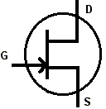
20 - Şekilde görülen A ve B noktaları arasındaki eşdeğer sığa kaç mikrofarad'dır?
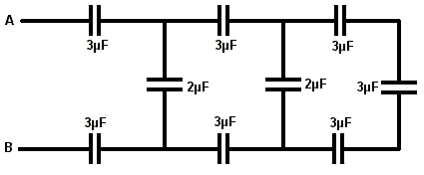
A) 5 µF
B) 4 µF
C) 2 µF
D) 1 µF
21 - Aşağıdaki şekilde görülen devrede , herbirinin iç direnci 1 ohm ve EMK'sı 9V. olan üreteçler devreye akım vermektedir. 3 ohm'luk dirençten geçen akım şiddeti kaç amperdir?
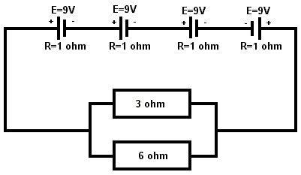
A) 1 Amper
B) 2 Amper
C) 1,5 Amper
D) 0,5 Amper
22 - Aşağıdaki şekilde görülen devrede, R3 direnci devreden çıkarılırsa V voltmetresinde görülen voltaj nedir?
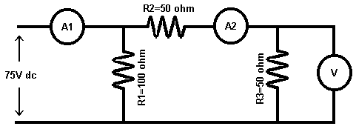
A) 100 Volt
B) 50 Volt
C) 75 Volt
D) 10 Volt
23 - Şekilde gösterilen elektronik mantık işlem sembolü hangisidir?
A) VE işlemi  B) VEYA işlemi  C) VE DEĞİL işlemi  D) VEYA DEĞİL işlemi | 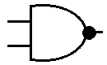

24 - Şekildeki blok diyagram hangi tip vericiye aittir?
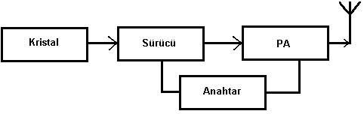
A) Basit bir paket radyo vericisi
B) Basit bir kristal kontrollu verici
C) Tek yan band verici
D) Bir VFO kontrollu verici

25 - Şekilde görülen devrenin çıkışındaki dalga şekli aşağıdakilerden hangisidir?
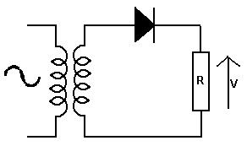

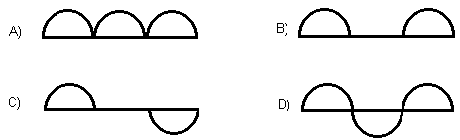
AMATÖR TELSİZCİLİK EHLİYETNAMESİ TEKNİK SINAV SORULARI - 2 -
1 - FM vericilerinde kullanılan preemphasis devresinin kullanılmasının yararı aşağıdakilerden hangisidir?
A) Hiç gürültüsüz FM modu elde etmek
B) Gürültü işaretini kuvvetlendirmeyip sadece ses işaretini kuvvetlendirmek
C) Gücün antenden tam olarak yansımasını sağlamak
D) Parazitleri önlemek
2 - Direnci 5 ohm olan devreden 3 amperlik akım geçtiğine göre devrede harcanan güç nedir?
A) 15 W
B) 30 W
C) 45 W
D) 75 W
3 - Bir elektrik devresinde zener diyot kullanılmasının amacı nedir?
A) RF dedeksiyonu
B) Kuvvetlendirme
C) Doğrultma
D) Sabit gerilim elde etme
4 - Aşağıdakilerden hangisi elektrik dilinde WATT birimi ile ifade edilir?
A) Güç
B) İş
C) Kuvvet
D) Basınç
5 - İç direnci 50 ohm olan bir 10mA'lik bir ölçü aletinin 100V ölçebilmesi için kaç ohm'luk direnç seri bağlanır?
A) 2250 ohm
B) 7250 ohm
C) 7500 ohm
D) 9950 ohm
6 - Aşağıdakilerden hangisi transmisyon hattı çeşitlerinden değildir?
A) Koaksiyel hatlar
B) Açık devreli hatlar
C) Dalga kılavuzları
D) İki telli paralel hatlar
7 - Bir SSB vericinin dengeli modülatör çıkışında;
A) Tam taşıyıcı ve çift yan band vardır
B) Tam taşıyıcı ve tek yan band vardır
C) Taşıyıcısı basırılmış çift yan band vardır
D) Taşıyıcısı bastırılmış tek yan band vardır
8 - Tepe voltajı 50 kök 2 volt olan bir AC dalganın Vrms(etken) değeri kaç volt'tur?
A) 25 kök 2
B) 50 V
C) 100 V
D) 2 V
9 - Fading olayı;
A) Uygunsuz bir anten
B) Yatay polarizasyon
C) Yer ve Gök dalgalarının birbirini etkilemesi
D) Kötü koaksiyel kablolar , nedeniyle oluşur.
10 - Gün doğumundan hemen önce iyonosferin genellikle durumu nedir?
A) İyonizasyon maksimumdur
B) Atmosferik zayıflatma maksimumdur
C) E tabakası F tabakasının üstündedir
D) İyonizasyon minimumdur
11 - Günün hangi saatlerinde iyonosferde iyonizasyon maksimumdur?
A) Gün doğuşunda
B) Gece
C) Gün ortası
D) Akşam karanlığında
12 - 21,4 Mhz'de yayın yaparken, 171,2 Mhz'deki sekizinci harmoniğiniz TV1'i yaratıyor. Enterferans olasılığını azaltmak için verici ile anten arasına ne kullanabilirsiniz?
A) Alt geçiren filtre
B) Üst geçiren filtre
C) Bir ucu dengeli diğer ucu dengesiz transformatör
D) Empedans uydurma transformatörü
13 - Bir AM alıcıda CW sinyalini demodüle etmek için aşağıdakilerden hangisine ihtiyaç vardır?
A) BFO
B) FM Dedektör
C) Bir kristal çoğaltıcısı
D) Mors anahtarı
14 - Bir çeyrek dalga ground-plane antenin 145 Mhz'de mobil kullanımlar için fiziksel uzunluğu yaklaşık olarak ne olmalıdır?
A) 0,49 m
B) 0,98 m
C) 1,96 m
D) 14,5 m
15 - 6,2 Mhz'de çalışan kısa dalga vericisine ait çeyrek dalga boyundaki antenin fiziki uzunlığu nedir?
A) 11,5 mt
B) 15,2 mt
C) 17,5 mt
D) 45,9 mt
16 - Paralel rezonans devresinde aşağıdaki ifadelerden hangisi yanlıştır?
A) Rezonans frekansında empedans maksimum ve yalnız dirençten ibarettir
B) Hat akımı maksimum değerdedir
C) Rezonansın altındaki frekanslarda devre endüktif olarak çalışır
D) Rezonansın üstündeki frekanslarda devre kapasitif olarak çalışır
17 - Şekilde görülen direncin değeri renklere göre ne olabilir?
A) 1 Kohm  B) 1,5 Kohm  C) 2,7 Kohm  D) 27 Kohm | 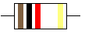
18 - Şekildeki transformatörde sarımlar oranı 1/3'tür. Transformatörün AB uçları arasındaki direnç değeri nedir?
A) 20 ohm  B) 36 ohm  C) 3000 ohm  D) 4000 ohm | 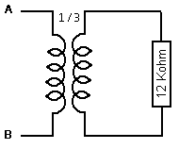
19 - Paralel bağlı iki eşit direncin eşdeğer direnci;
A) İki direnç değerinin toplamına eşittir
B) Direnç değerinin yarısına eşittir
C) Direnç değerinin 1/4'üne eşittir
D) Dirençlerin ortalamasına eşittir
20 - Şekilde görülen devrede, Ampermetrede okunan akım 0,5 Amper olduğuna göre, R direncinin değeri nedir?
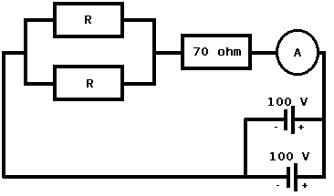
A) 130 ohm
B) 260 ohm
C) 65 ohm
D) 230 ohm
21 - Şekilde görülen devrede yük direnci RL üzerinde 5V gerilim elde edilmek isteniyor. Bu durumda akımın değeri ve Rx değeri ne olmalıdır?
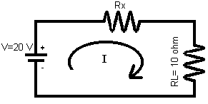

A) Rx=50 ohm, I=0,5 A
B) Rx=10 ohm, I=2 A
C) Rx=30 ohm, I=0,5A
D) Rx=20 ohm, I=0,5 A
22 - Şekilde görülen devrede , R direnci üzerinden geçen akım kaç amperdir ve yönü nedir?
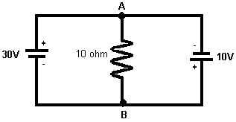
A) 2,5A B'den A'ya
B) 2A B'den A'ya
C) 1A A'dan B'ye
D) 2A A'dan B'ye
23 - Şekilde gösterilen devre bir FM rolenin blok diyagramıdır. ? ile gösterilen kat aşağıdakilerden hangisidir?
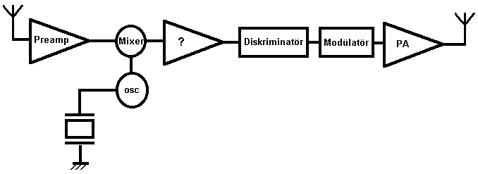
A) Preamplifikatör Katı
B) IF Katı
C) Filtre Katı
D) RF Amplifikatör Katı
24 - Aşağıdakilerden hangisi elektrolitik kondansatör sembolüdür?
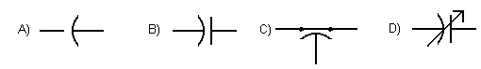
25 - Mevcut bulunan 6 tane 1,5 Volt'luk pilden 4,5 Volt'luk bir batarya yapmak için pilleri aşağıdaki bağlantı şekillerinden hangi şekilde bağlamak gerekir?
